
MARATON Jana Buly
datum: 26. 2. 2022
místo: Orlovna Moravské Budějovice, Chelčického 885
prezentace: od 8:30 hod.
start: od 10:00 hod. – 50, 100, 200, 600 m, pomalejší běžci maraton
v 10:00 hod. – 42195 m
v 11:00 hod. – 42 195 m
v 11:15 hod. – 1 000, 2 000, 5 275 m
Trasa závodu: 50, 100, 200 a 600 m na ul. Chelčického
kategorie:

50 m | benjamínci | r. 2017 a mladší | 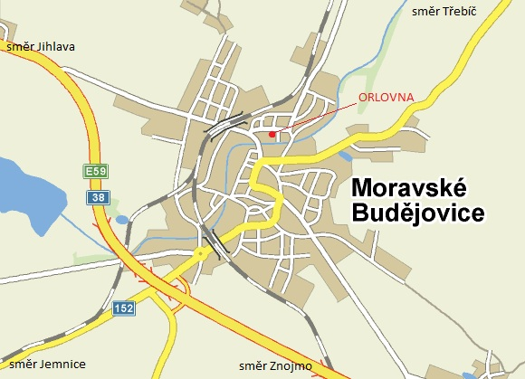
50 m | atletická školka | r. 2015-2016
100 m | minipřípravka | r. 2013-2014
200 m | přípravka | r. 2011-2012
600 m | mladší žákyně a žáci | r. 2009-2010
1 000 m | starší žákyně a žáci | r. 2007-2008
2 000 m | dorostenky, dorostenci | r. 2005-2006
5 275 m | junioři, juniorky | r. 2003-2004
5 275 m | lidový běh ženy, muži | bez rozdílu věku
42 195 m | muži A | r. 2002-1983
 | muži B | r. 1982-1973
 | muži C | r. 1972-1963
 | muži D | r. 1962-1953
 | muži E | r. 1952 a starší
42 195 m | ženy A | r. 2002-1988
 | ženy B | r. 1987-1978
 | ženy C | r. 1977-1968
 | ženy D | r. 1967-1958
 | ženy E | r. 1957 a starší
Speciální kategorie: kněží, hendikepovaní

1 000 m a 2 000 m mají otočky na trase hlavního závodu
5 275 m od orlovny do Lukova /otočka u sochy anděla/ a zpět
maraton 8 kol
Občerstvení: v prostoru startu a cíle
Ceny: první tři v kategorii, všichni maratonci pamětní medaile
Startovné: maraton 200 Kč, členové Orla 150 Kč,
kratší tratě 50 Kč, členové Orla 20 Kč, domácí členové Orla 0 Kč
Organizuje: Orel jednota Moravské Budějovice, tel. 607438787 www.orelmb.cz
Informace: Jaroslav Scherrer, tel. 775939005 jasch@centrum.cz
Zajištění závodu (vč. provozu zázemí v Orlovně) i samo jeho konání bude záviset na aktuálně platných opatřeních vlády a ministerstva zdravotnictví. Před datem konání sledujte informace na www.orelmb.cz!

Závodí se na silnici za běžného provozu, účastníci startují na vlastní nebezpečí.
Běh se uskuteční za podpory:
Město Moravské Budějovice, Kraj Vysočina a Jihomoravský kraj

